Atmospheric Dynamics Python CH2

B10209040 陳彥倫

Temperature Profile in Pressure & Height Coordinate

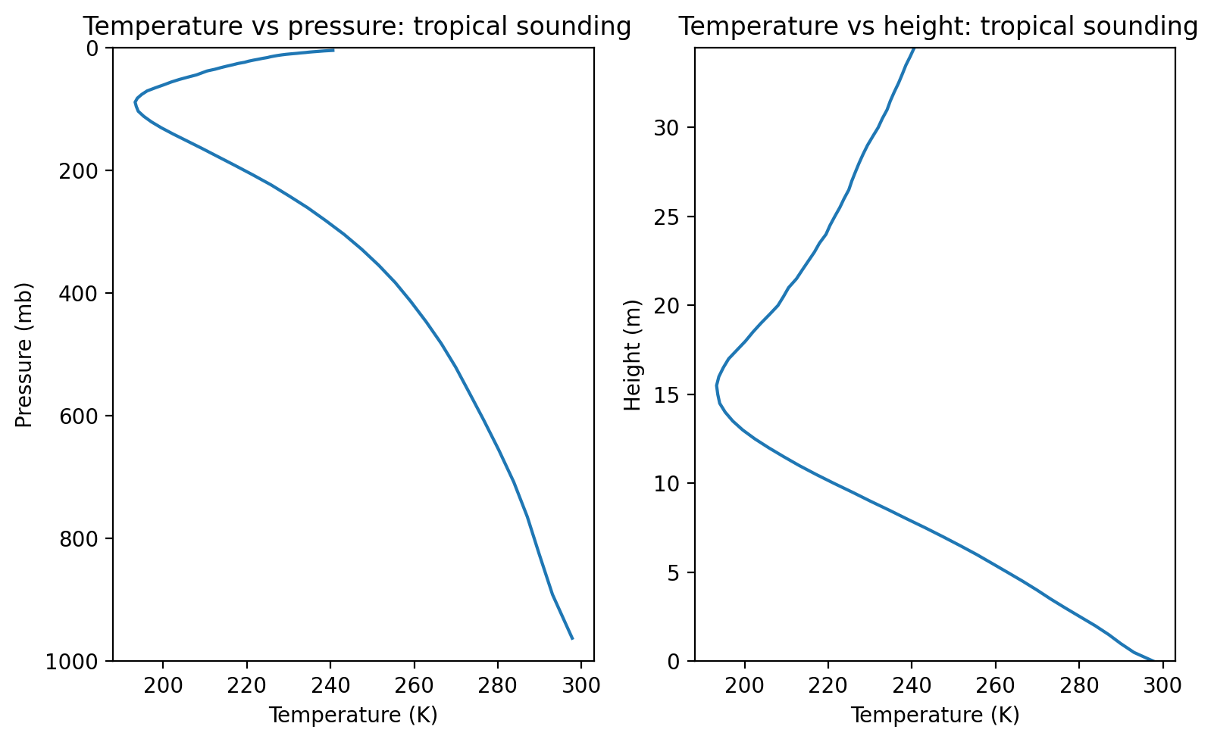

Potential Temperature Profile in Pressure & Geopotential Height Coordinate

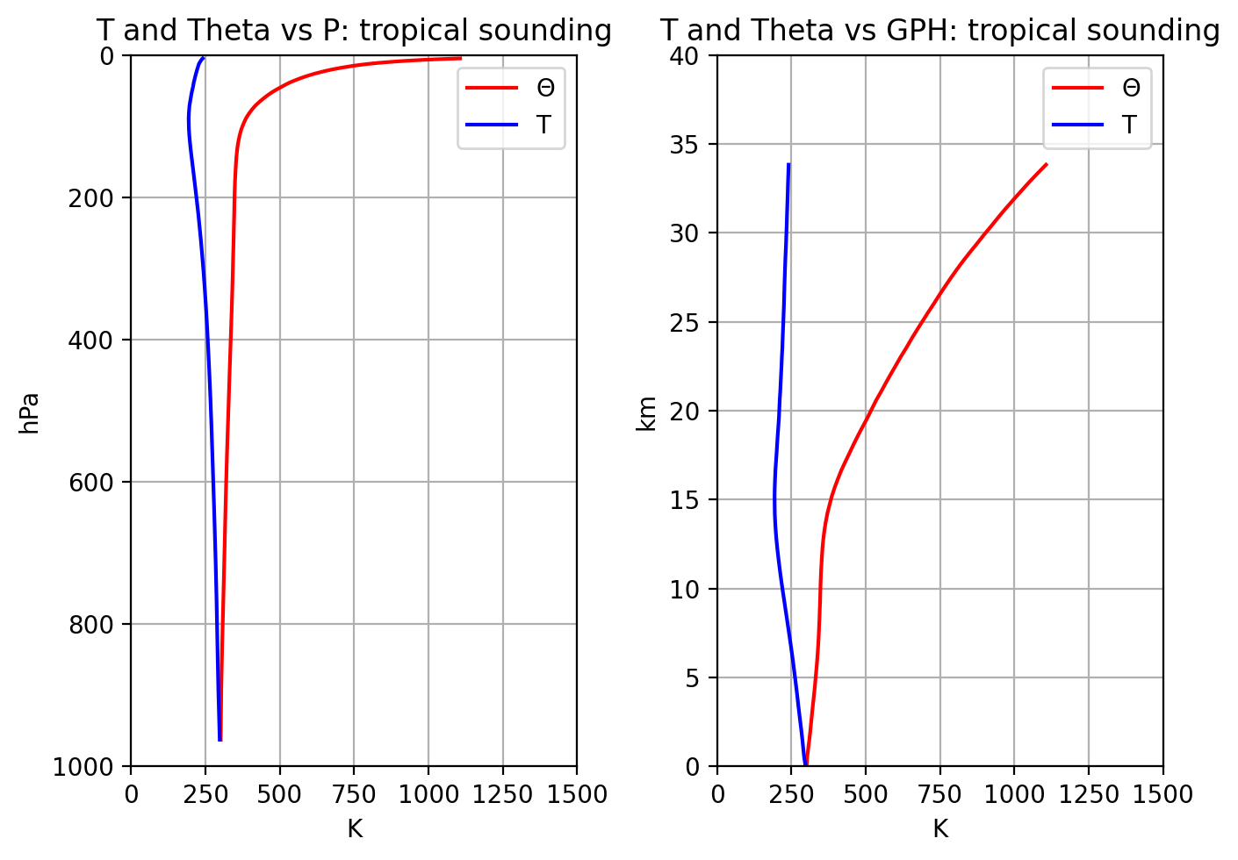

第一張圖顯示了熱帶地區溫度隨著不同高度座標的探空分布。可看出海拔35公里以下對

流層及平流層溫度遞減再遞增的趨勢。比照做右圖可知氣溫最低處約為15公里，氣壓為

100 mb。

第二張圖加入了位溫的比較，並將高度換為位勢高度。